Қоршаған ортаны қорғау саласындағы мемлекеттік көрсетілетін қызмет регламенттерін бекіту туралы
Күшін жойған
Шығыс Қазақстан облысы әкімдігінің 2015 жылғы 21 қыркүйектегі № 242 қаулысы. Шығыс Қазақстан облысының Әділет департаментінде 2015 жылғы 26 қазанда № 4193 болып тіркелді. Күші жойылды - Шығыс Қазақстан облысы әкімдігінің 2020 жылғы 3 сәуірдегі № 113 қаулысымен.
Ескерту. Күші жойылды - Шығыс Қазақстан облысы әкімдігінің 03.04.2020 № 113 қаулысымен (алғашқы ресми жарияланған күнінен кейін күнтізбелік он күн өткен соң қолданысқа енгізіледі).
ЗҚАИ-ның ескертпесі.
Құжаттың мәтінінде түпнұсқаның пунктуациясы мен орфографиясы сақталған.
"Қазақстан Республикасындағы жергілікті мемлекеттік басқару және өзін-өзі басқару туралы" Қазақстан Республикасының 2001 жылғы 23 қаңтардағы Заңының 27-бабының 2-тармағына, "Мемлекеттік көрсетілетін қызметтер туралы" Қазақстан Республикасының 2013 жылғы 15 сәуірдегі Заңының 16-тармағына, "Қоршаған ортаны қорғау саласындағы мемлекеттік көрсетілетін қызмет стандарттарын бекіту туралы" Қазақстан Республикасы Энергетика министрінің 2015 жылғы 23 сәуірдегі № 301 бұйрығына (Нормативтік құқықтық актілерді мемлекеттік тіркеу тізілімінде 11229 нөмірі болып тіркелген) сәйкес Шығыс Қазақстан облысының әкімдігі ҚАУЛЫ ЕТЕДІ:
1. Қоса беріліп отырған:
1) "II, III және IV санаттағы объектілерге мемлекеттік экологиялық сараптама қорытындысын беру" мемлекеттік көрсетілетін қызмет регламенті;
2) "II, III және IV санат объектілері үшін қоршаған ортаға эмиссияға рұқсаттар беру" мемлекеттік көрсетілетін қызмет регламенті бекітілсін.
2. "Қоршаған ортаны және жануарлар дүниесін қорғау саласындағы мемлекеттік көрсетілетін қызметтердің регламенттерін бекіту туралы" Шығыс Қазақстан облысы әкімдігінің 2014 жылғы 22 қыркүйектегі № 248 қаулысының (Нормативтік құқықтық актілерді мемлекеттік тіркеу тізілімінде 3507 нөмері болып тіркелген, "Дидар" газетінің 2014 жылғы 8 қарашадағы № 130 (17067), "Рудный Алтай" газетінің 2014 жылғы 10 қарашадағы № 130 (19577) сандарында жарияланған) 1 тармағының 1) және 2) тармақшаларының күші жойылды деп танылсын.
3. Осы қаулы алғашқы ресми жарияланған күнінен кейін күнтізбелік он күн өткен соң қолданысқа енгізіледі.
Шығыс Қазақстан облысының әкімі | Д. Ахметов
Шығыс Қазақстан облысы
әкімдігінің
2015 жылғы"21" қыркүйектегі
№ 242 қаулысымен
бекітілген
"ІІ, ІІІ және IV санаттағы объектілерге мемлекеттік экологиялық сараптама қорытындысын беру" мемлекеттік көрсетілетін қызмет регламенті
Ескерту. Регламент жаңа редакцияда - Шығыс Қазақстан облысы әкімдігінің 17.05.2019 № 167 қаулысымен (алғашқы ресми жарияланған күнінен кейін күнтізбелік он күн өткен соң қолданысқа енгізіледі).
1. Жалпы ережелер
1. "ІІ, ІІІ және IV санаттардағы объектілер үшін мемлекеттік экологиялық сараптама қорытындысын беру" мемлекеттік көрсетілетін қызметін (бұдан әрі – мемлекеттік көрсетілетін қызмет) облыстың жергілікті атқарушы органы (Шығыс Қазақстан облысы табиғи ресурстар және табиғат пайдалануды реттеу басқармасы) (бұдан әрі – көрсетілетін қызметті беруші) көрсетеді.
Өтініштерді қабылдау және мемлекеттік қызмет көрсету нәтижелерін беру www.egov.kz, www.elicense.kz "электрондық үкіметтің" веб-порталы (бұдан әрі - портал) арқылы жүзеге асырылады.
2. Мемлекеттік қызмет көрсету нысаны: электрондық.
3. Мемлекеттік қызметті көрсету нәтижесі – Қазақстан Республикасы Энергетика министрінің 2015 жылғы 23 сәуірдегі № 301 бұйрығымен бекітілген "ІІ, ІІІ және IV санаттағы объектілер үшін мемлекеттік экологиялық сараптама қорытындысын беру" мемлекеттік көрсетілетін қызмет стандартының (бұдан әрі – Стандарт) (Нормативтік құқықтық актілерді мемлекеттік тіркеу тізілімінде нөмірі 11229 болып тіркелген) 1 қосымшасына сәйкес нысан бойынша ІІ, ІІІ және IV санаттағы объектілерге мемлекеттік экологиялық сараптаманың қорытындысын немесе Стандарттың 10-тармағында көзделген жағдайларда және негіздер бойынша мемлекеттік қызмет көрсетуден бас тарту туралы уәжді жауап беру.
Мемлекеттік көрсетілетін қызмет нәтижесін беру нысаны: электрондық.
Мемлекеттік қызметті көрсету нәтижесі көрсетілетін қызметті берушінің уәкілетті адамының электрондық цифрлық қолтаңбасы (бұдан әрі – ЭЦҚ) қойылған электрондық құжат нысанында көрсетілетін қызметті алушының "жеке кабинетіне" жіберіледі.
2. Мемлекеттік көрсетілетін қызмет процесінде көрсетілетін қызметті берушінің құрылымдық бөлімшелерінің (қызметкерлерінің) іс-қимыл тәртібін сипаттау
4. Мемлекеттік қызметті көрсету бойынша рәсімді (іс-қимылды) бастауға көрсетілетін қызметті алушының Стандарттың 2, 3 қосымшаларына сәйкес нысандар бойынша көрсетілетін қызметті алушының ЭЦҚ-мен куәландырылған электрондық құжат нысанындағы өтінімінің болуы негіз болып табылады.
5. Мемлекеттiк көрсетілетін қызмет процесінің құрамына кіретін рәсімдердің (іс-қимылдардың) мазмұны, орындалу ұзақтығы:
1-іс-қимыл – көрсетілетін қызметті берушінің кеңсе қызметкерінің қызметті алушының өтінімін тіркеуі. Орындалу ұзақтығы – 20 (жиырма) минут;
2-іс-қимыл – көрсетілетін қызметті берушінің басшысы орынбасарының көрсетілетін қызметті алушының өтінімін қарауы және көрсетілетін қызметті берушінің бөлім басшысына қарауға беруі. Орындалу ұзақтығы – 20 (жиырма) минут;
3-іс-қимыл – көрсетілетін қызметті берушінің бөлім басшысының көрсетілетін қызметті алушының құжаттарын қарауы және көрсетілетін қызметті берушінің бөлім маманына орындауға беруі. Орындалу ұзақтығы – 20 (жиырма) минут;
4-іс-қимыл – көрсетілетін қызметті берушінің бөлім маманының көрсетілетін қызметті алушының құжаттарын қарауы, мемлекеттік экологиялық сараптаманың қорытындысын рәсімдеуі. Орындалу ұзақтығы – ІІ санаттағы объектілер үшін 29 (жиырма тоғыз) жұмыс күнінен аспайды, ІІІ, IV санаттағы объектілер үшін 14 (он төрт) жұмыс күнінен аспайды, алдын ала сараптама – 2 (екі) жұмыс күнінен аспайды;
5-іс-қимыл – көрсетілетін қызметті берушінің бөлім басшысының мемлекеттік экологиялық сараптаманың қорытындысын тексеруі және қол қоюы. Орындалу ұзақтығы – 20 (жиырма) минуттан аспайды.
Мемлекеттік қызметті көрсету мерзімі порталға жүгінген сәттен бастап:
мемлекеттік экологиялық сараптама қорытындысын беру:
II санаттағы объектілер үшін – 30 (отыз) жұмыс күні ішінде;
III және IVсанаттағы объектілер үшін – 15 (он бес) жұмыс күні ішінде;
ұсынылған құжаттардың толықтығын тексеру – 3 (үш) жұмыс күнінен асырмай.
Ұсынылған құжаттардың толық еместігі және (немесе) қолдану мерзімі өткен құжаттар анықталған жағдайда, көрсетілетін қызметті беруші көрсетілген мерзімде өтінішті әрі қарай қараудан бас тарту туралы уәжді жауап береді.
Ұсынылған құжаттардың мазмұны бойынша ескертулер болған жағдайда, көрсетілетін қызметті беруші портал арқылы көрсетілетін қызметті алушыға:
II санатты объектілер үшін 15 (он бес) жұмыс күні ішінде уәжді ескертулерді жолдайды, көрсетілетін қызметті алушы оларды ескертулер берілген күннен бастап 5 (бес) жұмыс күні ішінде жояды.
III және IV санатты объектілер үшін 7 (жеті) жұмыс күні ішінде уәжді ескертулерді жолдайды, көрсетілетін қызметті алушы оларды ескертулер берілген күннен бастап 3 (үш) жұмыс күні ішінде жояды.
Бұл ретте, көрсетілген мерзімдер өткеннен кейін көрсетілетін қызметті беруші ескертулер бойынша өңделген құжаттарды қабылдамайды.
Олар белгіленген мерзімде жойылған жағдайда, мемлекеттік экологиялық сараптаманың оң қорытындысы беріледі.
Олар белгіленген мерзімде жойылмаған жағдайда, мемлекеттік экологиялық сараптаманың теріс қорытындысы беріледі.
6. Осы Регламенттің 5-тармағында көрсетілген 1-ші іс-қимыл бойынша мемлекеттік қызмет көрсету рәсімінің (іс-қимылының) нәтижесі көрсетілетін қызметті алушының тіркелген құжаттары болып табылады, олар осы Регламенттің 5-тармағында көрсетілген 2-ші іс-қимылды орындауды бастау үшін негіз болады.
2-ші іс-қимылдың нәтижесі көрсетілетін қызметті берушінің басшысы орынбасарының қарары болып табылады, ол осы Регламенттің 5-тармағында көрсетілген 3-ші іс-қимылды орындау үшін негіз болады.
3-ші іс-қимылдың нәтижесі көрсетілетін қызметті берушінің бөлім басшысының қарары болып табылады, ол осы Регламенттің 5-тармағында көрсетілген 4-ші іс-қимылды орындау үшін негіз болады.
4-ші іс-қимылдың нәтижесі мемлекеттік экологиялық сараптаманың электронды түрде ресімделген қорытындысы болып табылады, ол осы Регламенттің 5-тармағында көрсетілген 5-ші іс-қимылды орындау үшін негіз болады.
5-ші іс-қимылдың нәтижесі мемлекеттік экологиялық сараптаманың қол қойылған қорытындысы болып табылады.
3. Мемлекеттiк көрсетілетін қызмет процесiнде көрсетiлетiн қызметті берушiнiң құрылымдық бөлiмшелерiнiң (қызметкерлерiнiң) өзара iс-қимыл тәртiбiн сипаттау
7. Мемлекеттік көрсетілетін қызмет процесіне қатысатын көрсетілетін қызметті берушінің құрылымдық бөлімшелерінің (қызметкерлерінің) тізбесі:
1) көрсетілетін қызметті берушінің кеңсе қызметкері;
2) көрсетілетін қызметті беруші басшысының орынбасары;
3) көрсетілетін қызметті берушінің бөлім басшысы;
4) көрсетілетін қызметті берушінің маманы.
8. Мемлекеттiк қызметтi көрсету үшiн қажеттi рәсiмдердiң (iс-қимылдардың) сипаттамасы:
1) көрсетілетін қызметті берушінің кеңсе қызметкерінің қызметті алушының өтінімін тіркеуі. Орындалу ұзақтығы – 20 (жиырма) минут;
2) көрсетілетін қызметті берушінің басшысы орынбасарының көрсетілетін қызметті алушының құжаттарын қарауы және көрсетілетін қызметті берушінің бөлім басшысына қарауға беруі. Орындалу ұзақтығы – 20 (жиырма) минут;
3) көрсетілетін қызметті берушінің бөлім басшысының көрсетілетін қызметті алушының құжаттарын қарауы және көрсетілетін қызметті берушінің бөлімі маманына орындауға беруі. Орындалу ұзақтығы – 20 (жиырма) минут;
4) көрсетілетін қызметті берушінің бөлім маманының көрсетілетін қызметті алушының құжаттарын қарауы, мемлекеттік экологиялық сараптаманың қорытындысын электронды түрде рәсімдеуі. Орындалу ұзақтығы – ІІ санаттағы объектілер үшін 29 (жиырма тоғыз) жұмыс күнінен аспайды, ІІІ, IV санаттағы объектілер үшін 14 (он төрт) жұмыс күнінен аспайды; алдын ала сараптама – 2 (екі) жұмыс күнінен аспайды;
5) көрсетілетін қызметті берушінің бөлім басшысының мемлекеттік экологиялық сараптаманың қорытындысына қол қоюы. Орындалу ұзақтығы – 20 (жиырма) минут.
4. Мемлекеттік көрсетілетін қызмет процесінде ақпараттық жүйелерді пайдалану тәртiбiн сипаттау
9. Көрсетілетін қызметті берушінің және көрсетілетін қызметті алушының портал арқылы мемлекеттік қызмет көрсету кезіндегі рәсімдерінің (іс-қимылдарының) жүгіну тәртібі мен реттілігі осы Регламентке 1 қосымшаға сәйкес мемлекеттік қызмет көрсетуге тартылған ақпараттық жүйелердің функционалдық өзара іс-қимылының диаграммасында көрсетілген:
көрсетілетін қызметті алушы порталда тіркелуді көрсетілетін қызметті алушының компьютерінің интернет-браузерінде сақталатын өзінің ЭЦҚ тіркеу куәлігінің көмегімен жүзеге асырады (порталда тіркелмеген көрсетілетін қызметті алушылар үшін жүзеге асырылады);
1-процесс – көрсетілетін қызметті алушының компьютерінің интернет-браузеріне ЭЦҚ тіркеу куәлігін қоса бекітуі және көрсетілетін қызметті алушының мемлекеттік қызметті алу үшін порталда парольді енгізуі (авторландыру процесі);
1-шарт – ЖСН/БСН мен пароль арқылы тіркелген көрсетілетін қызметті алушы туралы деректердің түпнұсқалығын порталда тексеру;
2-процесс – көрсетілетін қызметті алушының деректерінде бұзушылықтардың болуына байланысты порталды авторландырудан бас тарту туралы хабарлама қалыптастыруы;
3-процесс – көрсетілетін қызметті алушының мемлекеттік көрсетілетін қызметті таңдауы, мемлекеттік қызметті көрсетуге арналған сұраудың нысанын экранға шығаруы және көрсетілетін қызметті алушының нысанды толтыруы, сұраудың нысанына электронды түрдегі қажетті құжаттарды қоса бекітуі;
4-процесс – сұрауды куәландыру (қол қою) үшін көрсетілетін қызметті алушының ЭЦҚ тіркеу куәлігін таңдауы;
2-шарт – порталда ЭЦҚ-ны тіркеу куәлігінің қолданылу мерзімін және кері қайтарылған (күші жойылған) тіркеу куәліктерінің тізімінде болмауын, сондай-ақ сұрауда көрсетілген ЖСН/БСН және ЭЦҚ тіркеу куәлігінде көрсетілген ЖСН/БСН арасындағы сәйкестендіру деректерінің сәйкестігін тексеру;
5-процесс – көрсетілетін қызметті алушының ЭЦҚ-сының түпнұсқалығының расталмауына байланысты, сұратып отырған мемлекеттік қызметті көрсетуден бас тартуы туралы хабарламаны қалыптастыру;
6-процесс – көрсетілетін қызметті алушының ЭЦҚ-сы арқылы мемлекеттік қызмет көрсету үшін сұрауды куәландыру (қол қою);
7-процесс – порталда көрсетілетін қызметті алушының электронды сұрауын тіркеу;
8-процесс – көрсетілетін қызметті алушының мемлекеттік экологиялық сараптаманың қорытындысын алуы.
10. Мемлекеттік қызмет көрсету процесінде көрсетілетін қызметті берушінің құрылымдық бөлімшелерінің (қызметкерлерінің) өзара іс-әрекеті рәсімдерінің (іс-қимылдарының) реттілігінің толық сипаттамасы, сондай-ақ мемлекеттік қызмет көрсету процесінде ақпараттық жүйелерді пайдалану тәртібінің сипаттамасы осы Регламенттің 2 қосымшасына сәйкес мемлекеттік қызмет көрсетудің бизнес-процестерінің анықтамалығында көрсетілген. Мемлекеттік қызмет көрсетудің бизнес-процестерінің анықтамалығы "электрондық үкімет" веб-порталында, көрсетілетін қызметті берушінің интернет-ресурсында орналастырылған.
Ескертпе:
Аббревиатуралардың толық жазылуы:
БСН – бизнес сәйкестендіру нөмірі
ЖСН – жеке сәйкестендіру нөмірі
ЖТ МДҚ – "Жеке тұлғалар" мемлекеттік деректер қоры
ЗТ МДҚ – "Заңды тұлғалар" мемлекеттік деректер қоры
ЭҮШ – "электрондық үкімет" шлюзі
ЭЦҚ – электрондық цифрлық қолтаңба
"ІІ, ІІІ және IV санаттардағы
объектілер үшін мемлекеттік
экологиялық сараптама
қорытындысын беру"
мемлекеттік көрсетілетін қызмет
регламентіне 1 қосымша
Портал арқылы мемлекеттік қызмет көрсету кезіндегі ақпараттық жүйелердің функционалдық өзара іс-қимылының диаграммасы

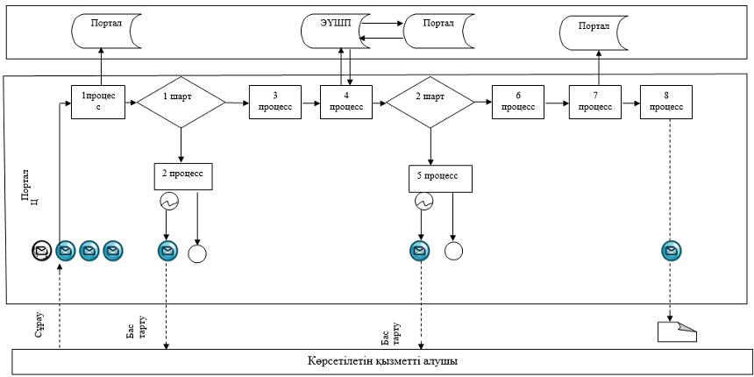

Шартты белгілер:

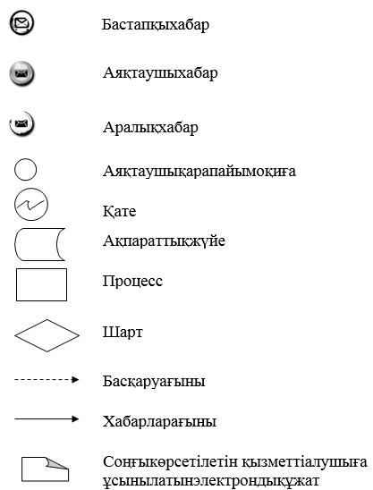

"ІІ, ІІІ және IV санаттардағы
объектілер үшін мемлекеттік
экологиялық сараптама
қорытындысын беру"
мемлекеттік көрсетілетін қызмет
регламентіне 2 қосымша
Анықтама "ІІ, ІІІ және IV санаттардағы объектілер үшін мемлекеттік экологиялық сараптама қорытындысын беру" мемлекеттік қызмет көрсетудің бизнес-процестерінің анықтамалығы

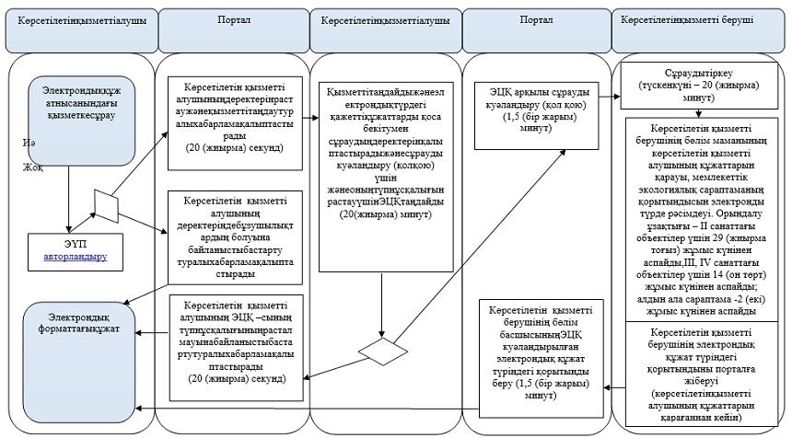

Шартты белгілер:

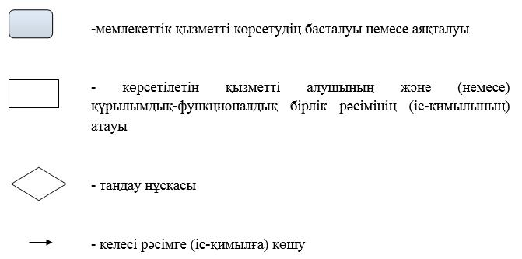

Шығыс Қазақстан облысы
әкімдігінің
2015 жылғы "21" қыркүйектегі
№ 242
қаулысымен бекітілген
"ІІ, ІІІ және IV санат объектілері үшін қоршаған ортаға эмиссияға рұқсаттар беру" мемлекеттік көрсетілетін қызмет регламенті
Ескерту. Регламент жаңа редакцияда - Шығыс Қазақстан облысы әкімдігінің 17.05.2019 № 167 қаулысымен (алғашқы ресми жарияланған күнінен кейін күнтізбелік он күн өткен соң қолданысқа енгізіледі).
1. Жалпы ережелер
1. "ІІ, ІІІ және IV санаттардағы объектілер үшін қоршаған ортаға эмиссияға рұқсат беру" мемлекеттік көрсетілетін қызметін (бұдан әрі – мемлекеттік көрсетілетін қызмет) облыстың жергілікті атқарушы органы (Шығыс Қазақстан облысы табиғи ресурстар және табиғат пайдалануды реттеу басқармасы) (бұдан әрі – көрсетілетін қызмет беруші) көрсетеді.
Өтініштерді қабылдау және мемлекеттік көрсетілетін қызметтің нәтижелерін беру www.egov.kz, www.elicense.kz "электрондық үкімет" веб-порталы (бұдан әрі - портал) арқылы жүзеге асырылады.
2. Мемлекеттік қызмет көрсету нысаны: электрондық.
3. Мемлекеттік қызметті көрсету нәтижесі – II, III және IV санаттардағы объектілер үшін қоршаған ортаға эмиссияға рұқсат, рұқсатты қайта ресімдеу немесе Қазақстан Республикасы Энергетика министрінің 2015 жылғы 23 сәуірдегі № 301 бұйрығымен бекітілген "ІІ, ІІІ және IV санаттардағы объектілер үшін қоршаған ортаға эмиссияға рұқсат беру" мемлекеттік көрсетілетін қызмет стандартының (Нормативтік құқықтық актілерді мемлекеттік тіркеу тізілімінде нөмірі 11229 болып тіркелген) (бұдан әрі – Стандарт) 10 тармағымен қарастырылған жағдайлар мен негіздер бойынша мемлекеттік қызметті көрсетуден бас тарту туралы дәлелді жауабы.
Мемлекеттік көрсетілетін қызмет нәтижесін беру нысаны: электрондық.
Порталда мемлекеттік қызмет көрсету нәтижесі көрсетілетін қызметті берушінің уәкілетті тұлғасының электронды цифрлық қолтаңбасы (бұдан әрі – ЭЦҚ) қойылған электрондық құжаттар нысанында көрсетілетін қызметті алушының "жеке кабинетіне" жолданады.
2. Мемлекеттік көрсетілетінқызмет процесінде көрсетілетінқызметті берушінің құрылымдық бөлімшелерінің (қызметкерлерінің) іс-қимыл тәртібін сипаттау
4. Мемлекеттік қызметті көрсету бойынша рәсімді (іс-қимылды) бастауға Стандарттың 9 тармағына сәйкес құжаттарды қоса берумен көрсетілетін қызметті алушының электронды сұрауы негіз болып табылады.
5. Мемлекеттiк көрсетілетін қызмет процесінің құрамына кіретін әрбір рәсімнің (іс–қимылдың) мазмұны, оның орындалу ұзақтығы:
1-іс-қимыл – көрсетілетін қызметті берушінің кеңсе маманының көрсетілетін қызметті алушының құжаттарын қабылдауы және тіркеуі, оларды көрсетілетін қызметті берушінің басшысының орынбасарына жолдауы. Орындалу ұзақтығы – 20 (жиырма) минут;
2-іс-қимыл – көрсетілетін қызметті берушінің басшысы орынбасарының көрсетілетін қызметті алушының құжаттарын қарауы және көрсетілетін қызметті берушінің бөліміне жолдауы. Орындалу ұзақтығы – 20 (жиырма) минут;
3-іс-қимыл – көрсетілетін қызметті берушінің бөлім басшысының көрсетілетін қызметті алушының құжаттарын қарауы, қарар қоюы және көрсетілетін қызметті берушінің бөлім маманына жолдауы. Орындалу ұзақтығы – 20 (жиырма) минут;
4-іс-қимыл – көрсетілетін қызметті берушінің бөлім маманының көрсетілетін қызметті алушының құжаттарын олардың қоршаған ортаға эмиссияға рұқсат берудің шарттары мен талаптарына сәйкес келуін қарауы және мемлекеттік көрсетілетін қызметтің нәтижесін дайындауы. Орындалу ұзақтығы:
ІІ және ІІІ санаттағы объектілер үшін қоршаған ортаға эмиссияға рұқсат беру өтінімді тіркеген күннен бастап 9 (тоғыз) жұмыс күнінен аспайтын мерзімде; қызмет берушінің өтінішті одан әрі қараудан бас тарту туралы дәлелді жауабы кезінде 4 (төрт) жұмыс күні ішінде;
ІV санаттағы объектілер үшін қоршаған ортаға эмиссияға рұқсат беру өтінімді тіркеген күннен бастап 4 (төрт) жұмыс күнінен аспайтын мерзімде;
рұқсатты қайта ресімдеу - 14 (он төрт) күнтізбелік күн ішінде;
5-іс-қимыл - көрсетілетін қызметті берушінің бөлім басшысының қоршаған ортаға эмиссияларға рұқсатты тексеруі және қол қоюы, не болмаса көрсетілетін қызметті берушінің өтінішті одан әрі қарай қараудан бас тартуы туралы дәлелді жауабы. Орындалу ұзақтығы – 30 (отыз) минуттан аспайды.
Мемлекеттік қызметті көрсету мерзімдері порталға жүгінген кезден бастап:
ІІ және ІІІ санаттағы объектілер үшін қоршаған ортаға эмиссияға рұқсат беру өтінімді тіркеген күннен бастап 10 (он) жұмыс күнінен аспайтын мерзімде; ІV санаттағы объектілер үшін қоршаған ортаға эмиссияға рұқсат беру өтінімді тіркеген күннен бастап 5 (бес) жұмыс күнінен аспайтын мерзімде;
рұқсатты қайта ресімдеу - 15 (он бес) күнтізбелік күн ішінде;
көрсетілетін қызметті беруші көрсетілген қызметті алушының өтінімін құжаттардың толық болуын 5 (бес) жұмыс күнінен аспайтын мерзімде тексереді.
Ұсынылған құжаттардың толық емес екендігі және (немесе) мерзімі өткендігі анықталған жағдайда көрсетілген қызметті беруші белгіленген мерзімде өтінішті қарастыру бойынша себептерін негіздей отырып уәжді бас тарту береді.
6. Осы Регламенттің 5-тармағында көрсетілген 1-іс-қимыл бойынша мемлекеттік қызмет көрсету рәсімінің (іс-қимылының) нәтижесі көрсетілетін қызметті алушының тіркелген құжаттары болып табылады, ол осы Регламенттің 5-тармағында көрсетілген 2-іс-қимылды орындауды бастау үшін негіз болады.
2-ші іс-қимылдың нәтижесі көрсетілетін қызметті берушінің басшысы орынбасарының қарары болып табылады, ол осы Регламенттің 5-тармағында көрсетілген 3-іс-қимылды орындау үшін негіз болады.
3-ші іс-қимылдың нәтижесі көрсетілетін қызметті берушінің бөлім басшысының қарары болып табылады, ол осы Регламенттің 5-тармағында көрсетілген 4-іс-қимылды орындау үшін негіз болады.
4-ші іс-қимылдың нәтижесірұқсат, не көрсетілетін қызметті берушінің өтінішті одан әрі қараудан бас тартуы туралы дәлелді жауабы болып табылады, ол осы Регламенттің 5-тармағында көрсетілген 5-іс-қимылды орындау үшін негіз болады.
5-ші іс-қимылдың нәтижесі қол қойылған рұқсат, не көрсетілетін қызметті берушінің өтінішті одан әрі қараудан бас тарту туралы дәлелді жауабы болып табылады.
3. Мемлекеттiк көрсетілетін қызмет процесiнде көрсетiлетiн қызметті берушiнiң құрылымдық бөлiмшелерiнiң (қызметкерлерiнiң) өзара iс-қимыл тәртiбiн сипаттау
7. Мемлекеттік көрсетілетін қызмет процесіне қатысатын көрсетілетін қызметті берушінің құрылымдық бөлімшелерінің (қызметкерлерінің) тізбесі:
1) көрсетілетін қызметті берушінің кеңсе қызметкері;
2) көрсетілетін қызметті беруші басшысының орынбасары;
3) көрсетілетін қызметті берушінің бөлім басшысы;
4) көрсетілетін қызметті берушінің бөлім маманы.
8. Мемлекеттiк қызметтi көрсету үшiн қажеттi рәсiмдердiң (iс-қимылдардың) сипаттамасы:
1) көрсетілетін қызметті берушінің кеңсе маманының көрсетілетін қызметті алушының құжаттарын қабылдауы. Орындалу ұзақтығы – 20 (жиырма) минут;
2) көрсетілетін қызметті берушінің басшысы орынбасарының көрсетілетін қызметті алушының құжаттарын қарауы және көрсетілетін қызметті берушінің бөліміне жіберуі. Орындалу ұзақтығы – 20 (жиырма) минут;
3) көрсетілетін қызметті берушінің бөлім басшысының көрсетілетін қызметті алушының құжаттарын қарауы және көрсетілетін қызметті берушінің бөлімі маманына орындауға беруі. Орындалу ұзақтығы – 20 (жиырма) минут;
4) көрсетілетін қызметті берушінің бөлім маманының көрсетілетін қызметті алушының құжаттарын олардың қоршаған ортаға эмиссияға рұқсат берудің шарттары мен талаптарына сәйкес келуін қарауы. Орындалу ұзақтығы:
ІІ және ІІІ санаттағы объектілер үшін қоршаған ортаға эмиссияға рұқсат беру өтінімді тіркеген күннен бастап 9 (тоғыз) жұмыс күнінен аспайтын мерзімде; қызмет берушінің өтінішті одан әрі қараудан бас тарту туралы дәлелді жауабы кезінде 4 (төрт) жұмыс күні ішінде;
ІV санаттағы объектілер үшін қоршаған ортаға эмиссияға рұқсат беру өтінімді тіркеген күннен бастап 4 (төрт) жұмыс күнінен аспайтын мерзімде;
рұқсатты қайта ресімдеу – 14 (он төрт) күнтізбелік күн ішінде;
5) көрсетілетін қызметті берушінің бөлім басшысының қоршаған ортаға эмиссияларға рұқсатты, не болмаса көрсетілетін қызметті берушінің өтінішті одан әрі қараудан бас тартуы туралы дәлелді жауабын тексеруі және қол қоюы. Орындалу ұзақтығы – 30 (отыз) минут.
4. Мемлекеттік корпорациямен өзара іс-қимылдардың тәртiбiн, сондай-ақ мемлекеттік көрсетілетін қызмет процесінде ақпараттық жүйелерді пайдалану тәртiбiн сипаттау
9. Көрсетілетін қызметті берушінің және көрсетілетін қызметті алушының портал арқылы мемлекеттік қызмет көрсету кезіндегі жүгіну тәртібі мен рәсімдерінің (іс-қимылдарының) реттілігі осы Регламенттің 1 қосымшасына сәйкес мемлекеттік қызмет көрсетуге тартылған ақпараттық жүйелердің функционалдық өзара іс-қимылының диаграммасында көрсетілген:
көрсетілетін қызметті алушы порталда тіркелуді көрсетілетін қызметті алушының компьютерінің интернет-браузерінде сақталатын өзінің ЭЦҚ тіркеу куәлігінің көмегімен жүзеге асырады (порталда тіркелмеген көрсетілетін қызметті алушылар үшін жүзеге асырылады);
1-процесс – көрсетілетін қызметті алушының компьютерінің интернет-браузеріне ЭЦҚ тіркеу куәлігін бекіту және көрсетілетін қызметті алушының мемлекеттік көрсетілетін қызметті алу үшін порталға парольді енгізуі (авторландыру процесі);
1-шарт – ЖСН/БСН мен пароль арқылы тіркелген көрсетілетін қызметті алушы туралы деректердің түпнұсқалығын порталда тексеру;
2-процесс – көрсетілетін қызметті алушының деректерінде бұзушылықтардың болуына байланысты порталда авторландырудан бас тарту туралы хабарлама қалыптастыруы;
3-процесс – көрсетілетін қызметті алушының мемлекеттік көрсетілетін қызметті таңдауы, мемлекеттік қызметті көрсетуге арналған сұраудың нысанын экранға шығаруы жәнекөрсетілетін қызметті алушының нысанды толтыруы, сұраудың нысанына электронды түрдегі қажетті құжаттарды қоса тіркеуі;
4-процесс – сұрауды куәландыру (қол қою) үшін көрсетілетін қызметті алушының ЭЦҚ тіркеу куәлігін таңдауы;
2-шарт – порталда ЭЦҚ-ның тіркеу куәлігінің қолданылу мерзімін және кері қайтарылған (күші жойылған) тіркеу куәліктерінің тізімінде болмауын, сондай-ақ сұрауда көрсетілген ЖСН/БСН және ЭЦҚ тіркеу куәлігінде көрсетілген ЖСН/БСН арасындағы сәйкестендіру деректерінің сәйкестігін тексеру;
5-процесс – көрсетілетін қызметті алушының ЭЦҚ-сының түпнұсқалығының расталмауына байланысты сұратып отырған мемлекеттік қызметті көрсетуден бас тарту туралы хабарламаны қалыптастыру;
6-процесс – көрсетілетін қызметті алушының ЭЦҚ арқылы мемлекеттік қызмет көрсетуі үшін сұрауды куәландыру (қол қою);
7-процесс – көрсетілетін қызметті алушының электронды сұрауын порталда тіркеу;
8-процесс – көрсетілетін қызметті алушының рұқсатты, не көрсетілетін қызметті ұсынудан бас тарту туралы дәлелді жауапты алуы.
10. Мемлекеттік қызмет көрсету процесінде көрсетілетін қызметті берушінің құрылымдық бөлімшелерінің (қызметкерлерінің) өзара іс-қимылы рәсімдерінің (іс-қимылдарының) реттілігінің толық сипаттамасы, сондай-ақ мемлекеттік қызмет көрсету процесінде Мемлекеттік корпорация өзара iс-қимыл тәртiбiнiң және ақпараттық жүйелерді пайдалану тәртібінің сипаттамасы осы Регламенттің 2 қосымшасына сәйкес мемлекеттік қызмет көрсетудің бизнес-процестерінің анықтамалығында көрсетілген. Мемлекеттік қызмет көрсетудің бизнес-процестерінің анықтамалығы "электрондық үкімет" веб-порталында, көрсетілетін қызметті берушінің интернет-ресурсында орналастырылған.
Ескертпе:
Аббревиатуралардың толық жазылуы:
ЖСН – жеке сәйкестендіру нөмірі
БСН – бизнес сәйкестендіру нөмірі
ЖТ МДҚ – "Жеке тұлғалар" мемлекеттік деректер қоры
ЗТ МДҚ – "Заңды тұлғалар" мемлекеттік деректер қоры
ЭҮШ – "электрондық үкімет" шлюзі
ЭЦҚ – электрондық цифрлық қолтаңба
"ІІ, ІІІ және IV санаттардағы
объектілер үшін қоршаған
ортаға эмиссияға рұқсат беру"
мемлекеттік көрсетілетін қызмет
регламентіне 1 қосымша
Портал арқылы мемлекеттік қызмет көрсету кезіндегі ақпараттық жүйелердің функционалдық өзара іс-қимылының диаграммасы

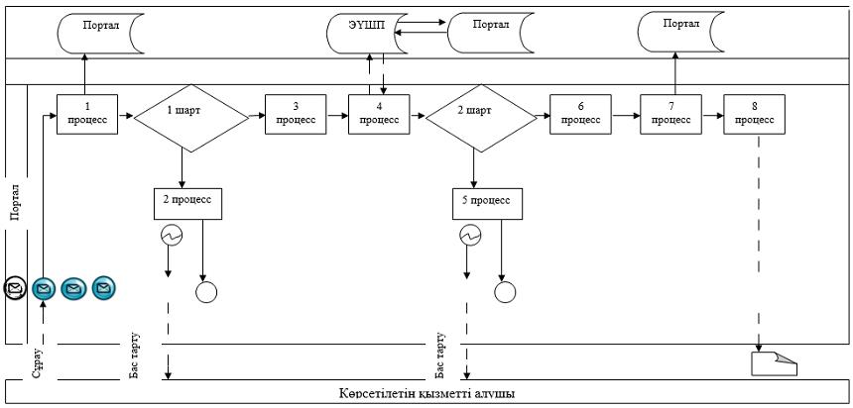

Шартты белгілер:

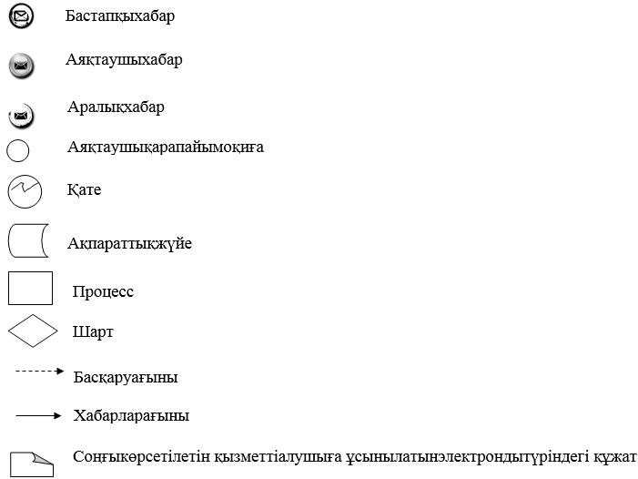

"ІІ, ІІІ және IV санаттардағы
объектілер үшін қоршаған
ортаға эмиссияға рұқсат беру"
мемлекеттік көрсетілетін қызмет
регламентіне 2 қосымша
"ІІ, ІІІ және IV санаттардағы объектілер үшін қоршаған ортаға эмиссияға рұқсат беру" мемлекеттік қызмет көрсетудің бизнес-процестерінің анықтамалығы

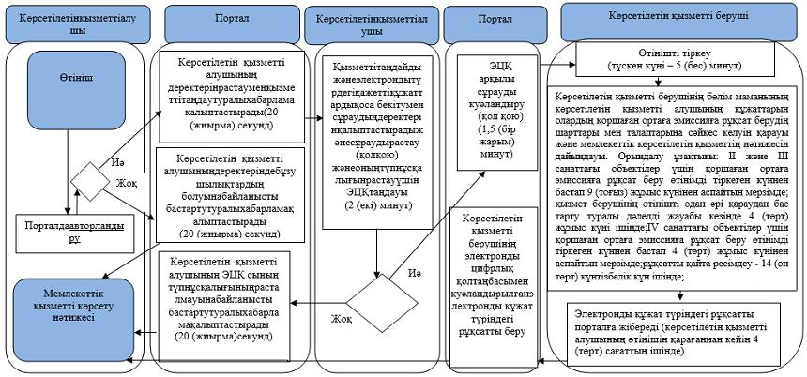

Шартты белгілер:

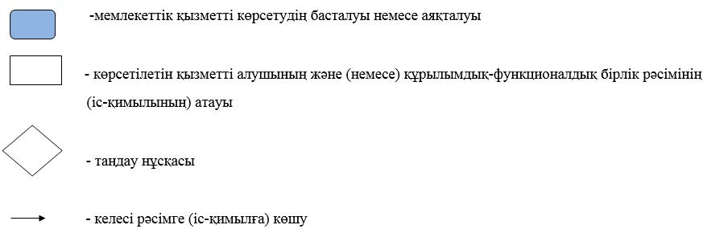

© 2012. Қазақстан Республикасы Әділет министрлігінің «Қазақстан Республикасының Заңнама және құқықтық ақпарат институты» ШЖҚ РМК

